

|  |  |  |
| --- | --- | --- |
| Puntaje total 9 pts. | Puntaje obtenido | Nota |

|  |
| --- |
| **Lenguaje y comunicación 5° básico** Unidad 1: ¿Qué nos hace reír?  Guía acumulativa N° 1 (semana n°3 del 06 al 09 de abril) |

Nombre ________________________________________________

INFORMACIÓN IMPORTANTE

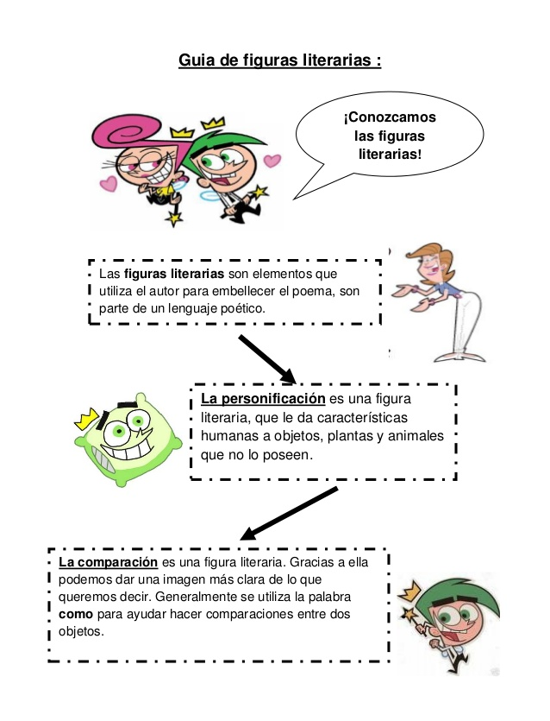

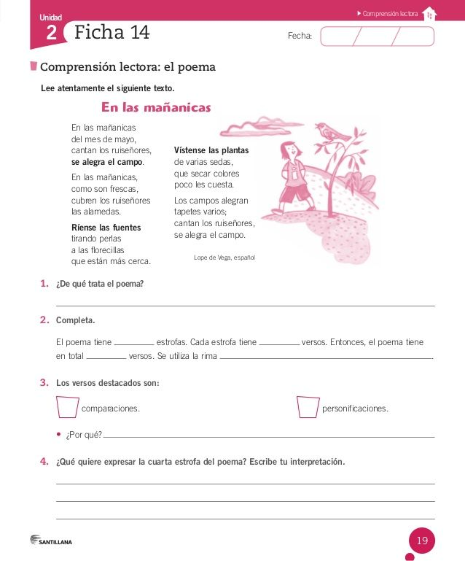



|  |  |  |
| --- | --- | --- |
| Puntaje total 15 pts. | Puntaje obtenido | Nota |

|  |
| --- |
| **Lenguaje y comunicación 5° básico** Unidad 1: ¿Qué nos hace reír?  Guía acumulativa N° 2 (semana n 3° del 06 al 09 de abril) |

Nombre ________________________________________________

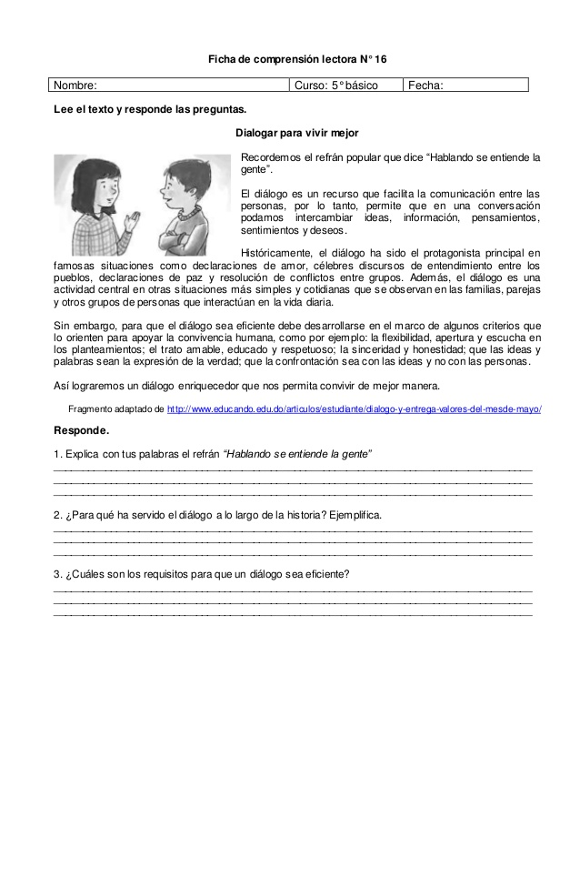

Del texto extrae las palabras que pide la tabla

|  |  |  |
| --- | --- | --- |
| Preposiciones | Conectores | Verbos |
|  |  |  |
|  |  |  |
|  |  |  |